Product Backlog

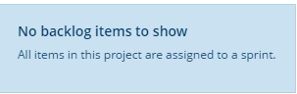

Som dere ser så har vi tømt backlog for ting, i vårt tilfelle er vi ferdig med det vi har hatt i loggen.

Mål for sprint 3

Målet for denne sprinten var å jobbe godt og effektivt med produktet frem til presentasjon, vi jobbet mye med å ferdigstille produktet til presentasjon. Derav glemte vi å dokumentere litt underveis.

Vi synes at vi har oppnådd dette målet godt, da produktet egentlig er godt klart til bruk.

Vi har alle spill og funksjoner som vi hadde som mål fra begynnelsen av prosjektet klart.

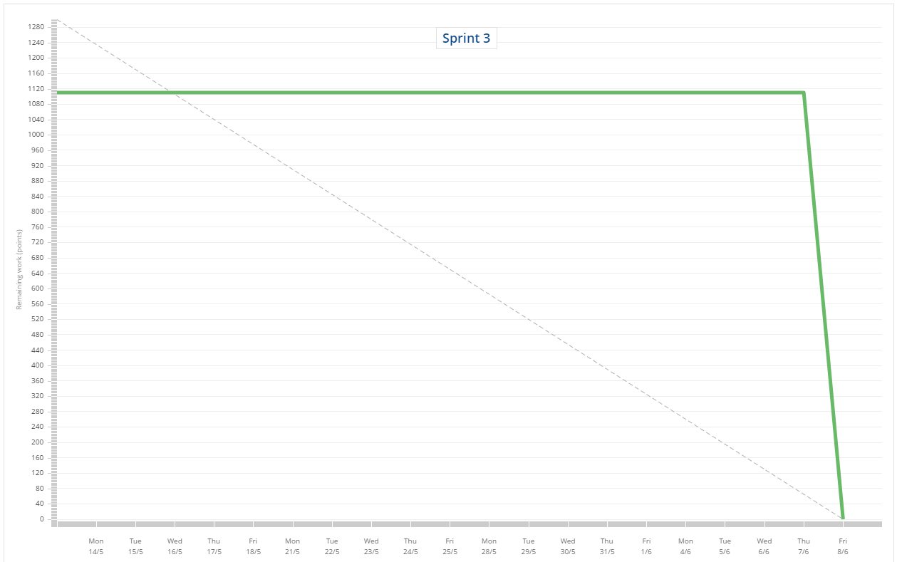

Her har vi vært dårlige på å sette done på det vi er ferdige med, men alt ble gjort.

Vi har og ikke fått inn Siv i systemet, selv om vi har sendt mail om å få henne inn.

Timerlister

Siden vi ikke har satt done på ting vi har gjort ferdig med en gang, men dere kan se Git-aktivitet.